**AI Projektmunka**

**Mesterséges intelligencia fogalma:** A mesterséges intelligencia (AI) olyan területet jelent a számítástechnikában, amely a gépek számára az intelligens viselkedés képességét célozza meg. Az AI olyan technológiákat foglal magában, amelyek lehetővé teszik a számítógépek vagy más gépi rendszerek számára, hogy tanuljanak, értsenek, döntéseket hozzanak és feladatokat oldjanak meg, gyakran hasonló módon, mint az emberi intelligencia. A mesterséges intelligencia használata ma már élen jár a számítás-technikában: gondoljunk csak a gépi ütemezésre, tervezésre, szabályozásra, a fogyasztói kapcsolattartásra, vagy egyszerűen a telefonunk arc- vagy hangfelismerő rendszerére (jól emlékezhetünk, hogy a régebbi sci-fi filmekben milyen fantasztikus, távoli technológiaként szerepelt mindez). A mesterséges intelligencia egyre nagyobb szerepet kap mindemellett az orvostudományban, a hadászatban, a programozásban, sőt, már a szövegírásban vagy a művészetben is.

A mesterséges intelligencia számos alkalmazási területen megjelenik, például:

* **Képfelismerés:** Az AI rendszerek képesek felismerni és értelmezni a vizuális információkat, például arcokat, tárgyakat vagy környezeti jellemzőket.
* **Nyelvi feldolgozás:** Az intelligens rendszerek képesek értelmezni és válaszolni a nyelvi adatokra, például chatbotok, nyelvi fordítók vagy automatizált szövegértés alkalmazásával.
* **Gépi tanulás:** Az MI rendszerek tanulnak a tapasztalatokból és az adatokból, és képesek saját magukat finomhangolni anélkül, hogy kifejezetten programoznák őket.
* **Robotika:** Az MI segíthet az autonóm robotok és gépek irányításában, például ipari robotok vagy autonóm járművek területén.

**AI története:**

* **Első lépések (1950-es évek):** Az AI kutatás kezdetben a gépi tanulás és a játékprogramok területén koncentrált. Alan Turing tesztje is ebben az időszakban jelent meg, ami egy intelligens viselkedést ellenőrző kritériumot állított fel.
* **Szimbolikus AI (1950-es évek és 1960-as évek):** Ebben az időszakban az AI kutatók szimbolikus gondolkodási modelleket alkalmaztak, és olyan rendszereket fejlesztettek, amelyek az emberi gondolkodást próbálták szimulálni. Azonban ezek a rendszerek gyakran nem voltak képesek kezelni a bizonytalanságot és a komplexitást.
* **AI nyári (1970-es évek):** Az AI fejlődése lassult, és némi csalódás követte, amit az "AI nyári" néven ismernek el. Az elvárások túl magasnak bizonyultak a rendelkezésre álló technológiai lehetőségekhez képest.
* **Szakértői rendszerek (1970-es évek és 1980-as évek):** A szakértői rendszerek korszakában az AI kutatás a szakértők által használt tudást modellező rendszerek kifejlesztésére összpontosult. Ezek a rendszerek az üzleti és orvosi területeken találtak alkalmazást.
* **Neurális hálózatok és gépi tanulás újraéledése (2000-es évek):** Az új évezreddel együtt a neurális hálózatok és a gépi tanulás iránti érdeklődés újraéledt. Az új algoritmusok és számítási erőforrások fejlődése lehetővé tette a mély tanulás térnyerését.
* **Modern AI (2010-es évek-től napjainkig):** A gépi tanulás, a mély tanulás és a neurális hálózatok területén elért fejlődés lehetővé tette az olyan alkalmazások megjelenését, mint az arcfelismerés, a beszédértés és a szemantikus elemzés. Az autonóm járművek, az okos otthonrendszerek és az érzékelés-alapú alkalmazások terén is számos fejlesztés történt.

**Ágens fogalma:**

Az "ágens" a mesterséges intelligencia (AI) kontextusában egy olyan rendszert vagy entitást jelöl, amely rendelkezik bizonyos fokú intelligenciával és képességekkel. Az AI ágens olyan entitás, amely képes érzékelni a környezetét, feldolgozni az információkat, döntéseket hozni és cselekedni annak érdekében, hogy elérje a kitűzött célokat.

Az ágens szerepe az, hogy aktívan részt vegyen a környezetével való kölcsönhatásban, érzékelje a változásokat, tanuljon a tapasztalatokból, és alkalmazkodjon a változó környezethez. Az AI ágens lehet egyszerű vagy rendkívül összetett, attól függően, hogy mennyire bonyolult feladatokat képes végrehajtani.

**Ágens típusai:**

* **Reflexív ágensek (Reflex Agents):** Ezek az ágensek az aktuális érzékelések alapján hoznak döntéseket és hajtanak végre cselekvéseket, anélkül, hogy a jövőbeli következményeket vagy a korábbi tapasztalatokat figyelembe vennék. A reflexív ágensek a pillanatnyi helyzet alapján cselekszenek.
* **Modellező ágensek (Model-Based Agents):** Ezek az ágensek rendelkeznek egy modelllel, amely leírja a környezetüket, és a modell alapján tervezik meg a döntéseiket. Ezek az ágensek képesek előrejelzéseket tenni és tervezni a jövőbeli eseményekre.
* **Célalapú ágensek (Goal-Based Agents):** A célalapú ágensek olyan célokat követnek, amelyeket el szeretnének érni. Az ágens cselekedetei és döntései a kitűzött célok elérésére irányulnak. Ez magában foglalhatja a tervezést és a célkitűzést a jövőbeli állapotok elérésére.
* **Utilitásalapú ágensek (Utility-Based Agents):** Ezek az ágensek a cselekvéseikhez rendelt hasznosság alapján hoznak döntéseket. A hasznosság egyfajta értékelési függvény, amely azt méri, hogy az ágens mennyire elégedett az egyes állapotokkal.
* **Szimbolikus ágensek (Symbolic Agents):** A szimbolikus ágensek a szimbolikus reprezentációkat használják az információk ábrázolására és feldolgozására. Ez magában foglalhatja a logikai következtetést és a tudásreprezentációt.
* **Hibrid ágensek (Hybrid Agents):** Ezek az ágensek különböző típusú ágensek tulajdonságait és képességeit kombinálják. Például egy hibrid ágens lehet reflexív és modellező tulajdonságokkal is rendelkező.
* **Interaktív ágensek (Interactive Agents):** Az interaktív ágensek olyan rendszerek, amelyek aktívan kölcsönhatásba lépnek a környezetükkel vagy más ágensekkel. Az emberrel való interakcióra is képesek lehetnek.

**Nuerális hálózatok:**  
A neurális hálózatok olyan mesterséges intelligencia (AI) modellrendszerek, amelyek a biológiai agy működését utánozzák azáltal, hogy számítási egységeket, úgynevezett mesterséges neuronokat, és ezek közötti kapcsolatokat használnak fel a tanuláshoz és a döntéshozatalhoz. Ezek az algoritmusok alkalmazkodnak a bemeneti adatokhoz és a kívánt kimenethez, és képesek saját magukat finomhangolni a tanulási folyamat során.

A neurális hálózatokat különféle feladatokra használják, például képfelismerésre, beszédfelismerésre, termékjavaslatokra, játékstratégiák kialakítására, autonóm járművek irányítására és sok más területen.

**Nuerális hálózatok tpúsai:** két fő típust különböztetünk meg

* **Mesterkélt neuronhálózatok (Feedforward Neural Networks):** Ebben a struktúrában az információ egyirányú áramlását követi az adott bemeneti rétegtől a kimeneti rétegig. Nincs visszacsatolási hurok, azaz a kimeneti réteg eredményeit nem használják vissza az előző rétegek tanítására. Az ilyen típusú hálózatok között megtalálhatók a többrétegű perceptronok (multilayer perceptrons, MLP) és a mély tanulásban használt mély neuronhálózatok.
* **Visszacsatolt neuronhálózatok (Recurrent Neural Networks - RNN):** Ezek a hálózatok rendelkeznek visszacsatolási hurokkal, amelyek lehetővé teszik az előző állapotok emlékezését és azok használatát a jelenlegi bemenet értelmezése során. Ennek eredményeként a RNN-k alkalmasak időbeli függőségek kezelésére, és például idegennyelvű modellezéshez vagy idősorok előrejelzéséhez használják őket.

# Hogyan tanulnak a gépek? Mi is az a gépi tanulás (machine learning)?

A gépi tanulás a mesterséges intelligencia egyik alkalmazási területe, amelynek során a gépek képesek saját maguktól tanulni és javítani teljesítményüket a tapasztalatok alapján, anélkül, hogy az ember közvetlen módon programozná azokat minden lehetséges helyzetre. A számítógépek automatikus tanulási folyamatának tudománya, amely lehetővé teszi, hogy az adatokból, információkból, tudásból és a tapasztalatokból új dolgokat tanuljanak, és javítsák a teljesítményüket a feladatok elvégzése során.

# Melyek a gépi tanulás szintjei?

## Felügyelt tanulás (supervised learning)

A gépi tanulás egyik típusa, ahol az algoritmus rendszereket olyan adatkészlettel tréningezik, amelyeket korábban már címkéztek vagy besoroltak. Azaz, az algoritmus kap adatkészletet, az adatok címkézettek, megvan a szabály, ami alapján elkészül az output.

## Felügyelet nélküli tanulás (unsupervised learning)

Ebben a típusban nincs címkézett adatkészlet, nincs ismert szabály. Ebben az esetben az algoritmusoknak fel kell ismerniük a bemeneti adatokban található összefüggéseket.

## Erősített tanulás (reinforcement learning)

Az erősített tanulásban az algoritmusnak nincs hozzáférése címkézett adatkészletekhez. A kezdeti cselekedetei alapján a környezet reakcióiból tanul és az alapján fejleszti magát, hogy a következő lépései jobbak és jobbak legyenek.

## Mély tanulás (deep learning)

A mély tanulás általában többrétegű mesterséges neurális hálózatokon alapuló gépi tanulás típusa. Sok rétegből tevődik össze és jellemzően nagy mennyiségű adatot elemez, és komplex, nagyszámú műveletet végez.

**Deep learning:**

A deep learning az idegrendszer által inspirált gépi tanuló modell. Egy mély neurális hálózat, akár több száz rétegben keresi a mélyebb összefüggéseket az adatokban az automatizált döntéshozatalhoz. Sokkal többről szól, mint egyszerű adatbányászat, megtalálja az adatok mély összefüggéseit, esetenként címkézetlen, nyers adatokkal is tud dolgozni, és nagy dimenziószámmal is könnyen elbánik. A neurális hálózatok és a deep learning rengeteg eddig nehéznek minősülő problémára képes megoldást adni. A megfigyelések alapján történő modellezés leghatékonyabb eszközévé vált ez a terület. A neuronhálók mély rétegei képesek a folyamatok összefüggéseinek kinyerésére, az események osztályozására, sőt, predikcióra is.

Neurális hálózatok:

mesterséges **neurális hálózatok** a biológiai idegrendszer (pl. az emberi agy) információfeldolgozásának működését próbálják utánozni. Nagyszámú, erősen összefüggő, együttműködő processzáló elemek, a **neuron**ok végzik a számítások alapegységeit. Egy neuron az bemeneti értékek -vel súlyozott lináris kombinációját számolja ki, majd egy nem-lineáris aktivációs függvényt alkalmaznak. Azaz egy neuron kimeneti értéke: 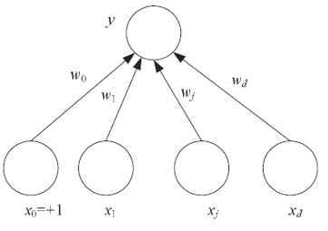 Egy neuron számításai. Forrás: [[Duda 2000]](https://www.inf.u-szeged.hu/~rfarkas/ML20/MLintro.html#books)

A neurális hálózatok a neuronok ún. **réteg**eiből (layer) épülnek fel. Az információ csak rétegről rétegre, egy irányba, előre (forward), a bemeneti rétegtől (input layer) a kimeneti réteg (output layer) felé, vagy hátrafelé (backward), a kimeneti rétegtől a bemeneti felé terjedhet. Csak az egymást követő rétegek közt vezetnek élek, egy rétegen belül, réteget "átugorva" nem vezetnek élek.

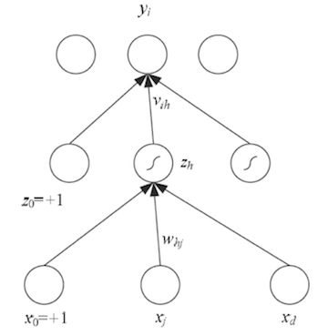 *Egy három rétegű neurális hálózat. A középső réteg ún. rejtett réteg (hidden layer).* Forrás: [[Duda 2000]](https://www.inf.u-szeged.hu/~rfarkas/ML20/MLintro.html#books)

Mesterséges intelligencia mint program:

A program egy emberi szemmel láthatatlan réteget helyez a képre, ami a mesterséges intelligencia számára teljesen másmilyennek mutatja az alkotást. Az ember tehát látja a képet, a gép azonban nem tudja, mit lát az ember. Tervezői azt mondják, hogy a Glaze

a stílusmimikri felborításával védi az emberi művészeket.

A lényeg, hogy a képgenerátorok nem annyira a kép tartalmáról, hanem a vizuális stílusáról tudnak sokat, a nem látható minta ennek a stilisztikai információnak a megszerzését hivatott megakadályozni.

TECH+

A NASA az eddigieknél könnyebb és strapabíróbb alkatrészeket állíthat elő a különböző küldetésekhez, köszönhetően a mesterséges intelligencia tervezésének.

A NASA is a mesterséges intelligenciára támaszkodik, hogy új, strapabíró, ugyanakkor könnyű alkatrészeket tervezzen az egyes küldetésekhez – számolt be róla az Interesting Engineering. A lap szerint ezt egy kereskedelmi forgalomban is kapható szoftverrel teszi meg a szervezet, a megtervezett alkatrészek pedig kicsit olyanok, mintha egy idegen űrhajóról származnának.

Ryan McClelland, a NASA kutatómérnöke szerint első ránézésre valóban furcsának tűnnek az alkatrészek, ám ha működés közben is látjuk azokat, máris egyértelművé válik, hogy milyen célt szolgálnak.

Programok:

* **ChatGPT**
* **Luma**
* **Elevenlabs**
* **Leia Pix**
* **Soundful**
* **Runway ML**
* **Character AI**
* **Letsfoodie , ChefGPT**
* **Erase.bg**
* **Pimeyes**

**ChatGPT:**

* A Merlin a ChatGPT erejét felhasználva ad hozzá extra funkciókat a webes böngészéshez, és egyszerű bővítményként hozzá lehet adni a Chrome-hoz. A ChatGPT tudását integrálva így elérhetővé válik több szuper hasznos funkció. Ilyenek például a Youtube videók tartalmi összegzése egy kattintással, vagy a websiteokkal való chatelés.

**Luma**

* A Luma az a fajta mesterséges intelligencia app, ami szinte varázslatnak tűnik. Pillanatok alatt teljes, fotórelisztikus 3D jeleneteket hoz létre, amiben utána mozogni is lehet. És nem kell hozzá más, csak egy okostelefon.

**Elevenlabs**

* Az Elevenlabs hang klónozó appját mindenképp szerettük volna a listára tenni. Ingyenesen 5 percet lehet vele klónozni. Kell hozzá egy egy perces hanganyag, ahol nincs háttérzaj, ezután pedig bárki hangján megszólaltathatod az MI-t.

**Leia Pix**

* A Leia Pix egy olyan mesterséges intelligencia app, ami képes a fotóidból 3D-s verziót készíteni. A Leia Pix igazi mélységet ad a képeknek, és utólag tudod állítgatni a szöget, az animáció gyorsaságát és a stílusát is. Egy másik app, ami életre tudja kelteni a fotókat az az Image Colorization API. Tölts fel egy régi fekete-fehér családi fotót, és az MI pillanatok alatt kiszínezi neked.

**Soudnful**

* Szinte hihetetlen de a Soundful-on létrehozott hangokat teljesen szabadon fel lehet használni. Csak válassz egy stílust, generálj zenét a kedved szerint, és a kapott eredményt nyugodtan felhasználhatod a saját céljaidra. Mindezt teljesen ingyen.

**Runway ML**

* A Runway ML egy szuper erőteljes mesterséges intelligencia app a képek és a videók területén. Szövegből vagy képből kreál videókat, háttereket távolít el, és képeket bővít ki. Még automatikus zöld hátteret is képes létrehozni.

**Character AI**

* A Character AI pont erre ad megoldást: a mesterséges intelligencia app ugyanazt a tudást hozza, mint amit a legtöbb MI chat-től már elvárhatsz, de te választhatod ki, kinek a stílusában diskuráljon. Rengeteg karakter elérhető, nézz körbe!

**Lestfoodie, ChefGPT**

* A recept gyártó appok jól jöhetnek amikor a hűtő még tele van, de a főzéshez nem jön az ihlet. A Letsfoodie (inkább böngészőből használható) és a ChefGPT (okostelóra jobb) is erre a hétköznapi problémára hoznak megoldást. Csak mondd el az appnak, milyen hozzávalóid vannak otthon, és segít neked kitalálni, mit főzz vacsorára.

**Erase.bg**

* Az Erase.bg pár másodperc alatt eltünteti a hátteret a képeidről. Hasonló app még a Watermark Remover, ami kifejezetten a vízjelekre specializlódott. Olyan képeket, mint amiket például a ToonMe, egy másik mesterséges intelligencia app is készít, seperc alatt tisztára gyalul.

**Pimeyes**

* Sajnos a teljes verziója fizetős, de még az Pimeyes ingyenes verziója is érdekes találatokat mutat. Tölts fel magadról pár fotót, és ez a mesterséges intelligencia app megtalálja, hogy még hol vannak rólad képek feltöltve a neten. Érdekes dolgokra lehet így bukkanni, az biztos.

A mesterséges intelligencia típusai:

* **Mesterséges keskeny** intelligencia (ANI)
* **Mesterséges általános** intelligencia (AGI)
* **Mesterséges felületintelligencia** (ASI)

**ANI**

* Az ANI, vagyis a szűk mesterséges intelligencia felhasználásával működő intelligens gépeket másnéven „gyenge” AI-nek nevezzük. Ám a gyenge jelző nem annyira igaz azért rájuk nézve. A szűk AI önmagában is nagy teljesítmény az emberi innováció és intelligencia terén.
* Az ANI rendszerek az embernél lényegesen gyorsabban tudják feldolgozni az adatokat és elvégezni a feladatokat. A szűk AI egy olyan AI, amelyet egyetlen feladatra elvégzésére programoztak – és ez lehet az időjárás ellenőrzése, a sakk, vagy akár nyers adatok elemzése újságírói jelentések elkészítéséhez.
* Az ANI rendszerek lehetővé tették számunkra, hogy javítsuk általános termelékenységünket, hatékonyságunkat és életminőségünket. Az olyan ANI rendszerek, mint például az IBM Watson, kihasználhatják az AI erejét, hogy segítsék az orvosokat az adatközpontú döntések meghozatalában, az egészségügyi ellátás jobb, gyorsabb és biztonságosabbá tételében.
* Az erős AI-val ellentétben az ANI nem olyan tudatos, érzékeny, és nem is az érzelmek által vezérelt, ahogy az emberek. A szűk AI egy előre meghatározott tartományon belül működik, még akkor is, ha ennél sokkal többre lenne képes.
* Rengeteg olyan gépi intelligencia van, ami ma körülvesz minket és amiket napi szinten használunk. Ezek valójában a szűk AI-k közé tartoznak. A legismerebb ilyen AI-k például a Google Assistant, a Google Translate, a Siri és más, természetes nyelv feldolgozó eszközök.

**AGI**

* A mesterséges általános intelligencia (AGI) az általánosított emberi kognitív képességek szoftverben történő reprezentációja, hogy egy ismeretlen feladattal szembesülve az AGI rendszer megoldást találjon. Az AGI rendszer célja, hogy bármilyen olyan feladatot elvégezzen, amelyre az ember képes.

* Az AGI definíciói eltérőek, mivel a különböző területek szakértői az emberi intelligenciát különböző nézőpontokból határozzák meg. Az informatikusok gyakran úgy határozzák meg az emberi intelligenciát, hogy képes legyen célokat elérni. A pszichológusok viszont az általános intelligenciát gyakran az alkalmazkodóképesség vagy a túlélés szempontjából határozzák meg.

* Az AGI-t erős mesterséges intelligenciának (AI) tekintik. Az erős mesterséges intelligencia ellentétben áll a gyenge vagy szűk értelemben vett mesterséges intelligenciával, amely a mesterséges intelligencia alkalmazását jelenti konkrét feladatokra vagy problémákra. Az IBM Watson szuperszámítógépe, a szakértői rendszerek és az önvezető autók a szűk értelemben vett mesterséges intelligencia példái.

* Translated with www.DeepL.com/Translator (free version)

A mesterséges intelligencia jelenlegi helyzete:

A mesterséges intelligencia egy hatalmas és folyamatosan fejlődő terület, és a fejlődésének egyik módja, hogy kategorizáljuk, három fő kategóriába tudjuk sorolni: Mesterséges szűk értelem, általános intelligencia és szuperintelligencia. Még korán van, de a mesterséges intelligencia használata már széles körben elterjedt. A vezető vállalatok már most is előrébb járnak a mesterséges intelligenciával. A mesterséges intelligenciával kapcsolatos tehetségigények eltolódnak, és a mesterséges intelligencia várhatóan jelentős hatással lesz a munkaerőre.

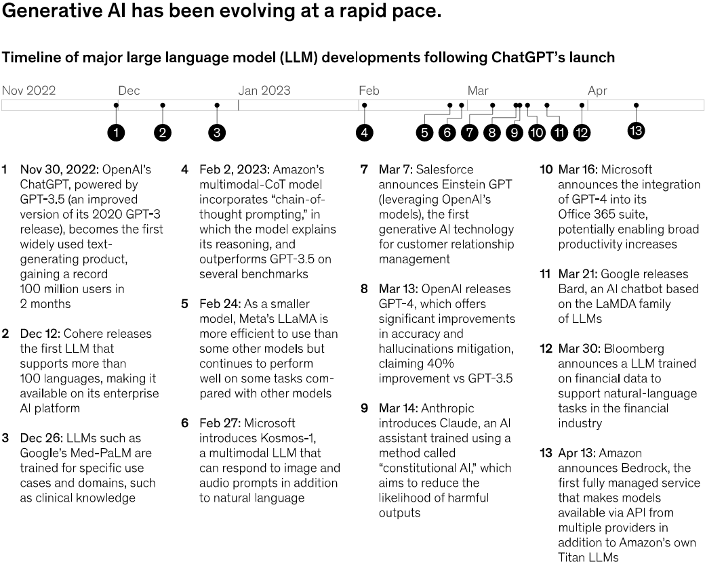

Források:

<https://www.inf.u-szeged.hu/~rfarkas/ML20/deep_learning.html>

<https://szoval.hu/mi-deep-learning-machine-learning-avagy-hogyan-vezessuk-be-a-mi-t-a-cegunkbe/>

<https://marketingmask.com/2023/04/16/mesterseges-intelligencia-mi-ismerkedjunk-az-alapokkal/>

<https://hvg.hu/tudomany/20230222_mesterseges_intelligencia_nasa_lakatresz_tervezese>

<https://codecool.com/hu/blog/mesterseges-intelligencia-app-lista/?utm_source=Google&utm_medium=CPC&utm_campaign=EE_DSA&gclid=EAIaIQobChMI14vQhLu2ggMVFZiDBx2wpgbyEAAYASAAEgLTT_D_BwE>

https://www.crane.hu/a-szuk-ai-elonyei-es-felhasznalasi-teruletei